ΠΟΛΥΜΕΣΑ

8/12/2021

Κατασκευή 2D παιχνιδιού puzzle game τύπου Λαβύρινθος

Τελική Αναφορά και Documentation

Αργυρώ Μαριόλη Π2017089

Αλέξανδρος Ανδριανόπουλος Π2016063

ΙΟΝΙΟ ΠΑΝΕΠΙΣΤΗΜΙΟ

# Τελική Αναφορά

Όπως αναφέρθηκε και στην πρόταση για την απαλλακτική εργασία στο μάθημα Πολυμέσα, δημιουργήσαμε ένα 2D puzzle game (ψυχαγωγικού λογισμικού) με τις γλώσσες προγραμματισμού HTML5, javascript και css. Ο Λαβύρινθος είναι σε κάτοψη και ο χρήστης κινείται από διάφορες αφετηρίες που επιλέγει με το ποντίκι με την χρήση του πληκτρολογίου (διαδραστικότητα). Το παιχνίδι θα περιλαμβάνει ήχο, εικόνα και κίνηση (περισσότερα από ένα μέσα). Επειδή η αφετηρία του χρήστη επιλέγεται στην αρχή του παιχνιδιού, μπορούν να προκύπτουν πολλές διαφορετικές «αφηγήσεις» του παιχνιδιού (μη γραμμικότητα).

# Χαρακτηριστικά Παιχνιδιού

Για να ενισχυθεί η Διαδραστικότητα και το κριτήριο Πολυμεσικότητας του παιχνιδιού, προστέθηκαν οι ακόλουθες λειτουργίες:

1.1. Οθόνες Start/ End

1.2. Λειτουργικότητες Win/ Loose

1.3. Σύστημα ζωών

1.4. Σύστημα Levelling

1.5. Οπτικοακουστική διάδραση με τη διεπαφή χρήστη

# Επεξήγηση Αρχείων Εφαρμογής

Το παιχνίδι χρησιμοποιεί το ακόλουθο σύστημα αρχείων για όλη τη λειτουργικότητά .

|  |  |
| --- | --- |
| Index.html | Αυτό το αρχείο περιέχει όλες τις ετικέτες HTML που χρησιμοποιούνται στο παιχνίδι.  Το στοιχείο div#maze περιέχει τον λαβύρινθο κατά τη διάρκεια του παιχνιδιού που φτιάχτηκε «με το χέρι» με ετικέτες <div>.  Το στοιχείο div.welcome-screen περιέχει την οθόνη καλωσορίσματος και οδηγιών.  Το div.loose-container και το div.win-container περιέχουν τις οθόνες win και loose.  Το div#status-bar περιέχει στοιχεία html για την επάνω μπάρα μέσα στον πίνακα του παιχνιδιού.  Στα div#maze1 έως το div#maze3 περιέχονται τα layouts των επιπέδων. |
| Style.css | Αυτό το αρχείο περιέχει όλο το στυλ CSS για όλα τα στοιχεία που περιέχονται στο αρχείο index.html. |
| Φάκελος js | Αυτός ο φάκελος περιέχει τα αρχεία JavaScript και τη λειτουργικότητα που χρειάζεται για το παιχνίδι. |
| Js/main.js | Αυτό το αρχείο περιέχει όλες τις λειτουργίες του παιχνιδιού. Η κλάση Gameboard χειρίζεται όλα τα events και το gameplay. |
| js/jquery.js | Το jQuery είναι μια βιβλιοθήκη που χρησιμοποιείται για χειρισμό των στοιχείων DOM, όπως δυναμική προσθήκη και αφαίρεση στοιχείων στο board. |
| Φάκελος img | Αυτός ο κατάλογος περιέχει τις εικόνες που χρησιμοποιούνται στο παιχνίδι. Όπως π.χ. το avatar και τον θησαυρό |
| Φάκελος audio | Αυτός ο φάκελος περιέχει τα αρχεία ήχου για το παιχνίδι. Αυτά τα αρχεία φορτώνονται στην αρχή του παιχνιδιού. |

# Τεκμηρίωση και Gameplay

## Οθόνη Καλωσορίσματος

Όταν ο χρήστης ανοίγει το index.html, αρχικά βλέπει την ακόλουθη οθόνη

## Οθόνη How to play

Όταν ο χρήστης κάνει κλικ στο κουμπί "How to Play", εμφανίζεται η ακόλουθη responsive οθόνη με οδηγίες:

## Έναρξη του Παιχνιδιού

Όταν ο χρήστης κάνει κλικ στο κουμπί έναρξης, η οθόνη καλωσορίσματος θα κρυφτεί και θα ξεκινήσει το παιχνίδι.

## Ο Λαβύρινθος

Όταν εμφανιστεί ο λαβύρινθος ο χρήστης μπορεί να ξεκινήσει με μία από τις τρεις διαφορετικές τοποθεσίες εκκίνησης Οι αφετηρίες εμφανίζονται ως πράσινα πλαίσια. Ο χρήστης πρέπει να κάνει κλικ σε ένα από αυτά τα πλαίσια για να ξεκινήσει το παιχνίδι

Με το κλικ, οι υπόλοιπες είσοδοι εξαφανίζονται και το avatar εμφανίζεται στην είσοδο που έγινε κλικ.

## Κίνηση στον Λαβύρινθο

Ο παίκτης μπορεί να παίξει το παιχνίδι χρησιμοποιώντας τα βελάκια από το πληκτρολόγιο και να μετακινήσει το avatar. Ο στόχος είναι να φτάσει στον θησαυρό στην άλλη πλευρά του χάρτη. Η γραμμή κατάστασης επάνω από τον λαβύρινθο δείχνει τον χρόνο που απομένει και ορισμένες πληροφορίες, όπως το επίπεδο και τις ζωές.

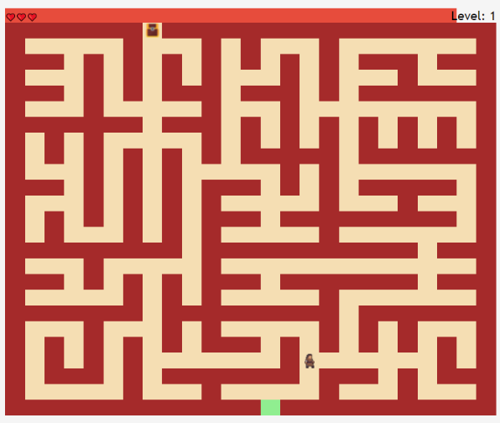

## Επίπεδα και Status Bar

Συνολικά υπάρχουν τρία επίπεδα στο παιχνίδι. Ο παίκτης πρέπει να κερδίσει σε όλα για να κερδίσει το παιχνίδι. Πάνω από κάθε λαβύρινθο, υπάρχει μια γραμμή κατάστασης που δείχνει το τρέχον επίπεδο, την κατάσταση επιπέδου (νίκη/ήττα) και τον αριθμό των ζωών. Η πορτοκαλί μπάρα αντιπροσωπεύει τον χρόνο που απομένει και μειώνεται σταδιακά όσο περνάει ο χρόνος.

## Ζωές, Νίκη/ Ήττα

Οι υπολειπόμενες ζωές εμφανίζονται επάνω αριστερά. Οι ζωές μειώνονται όταν ο χρήστης χάνει. Το παιχνίδι τελειώνει όταν οι ζωές φτάσουν στο μηδέν.

Κατά το τέλος ενός επιπέδου, εμφανίζεται ένα νέο επίπεδο και στη γραμμή κατάστασης εμφανίζεται το μήνυμα "Level cleared". Από την άλλη πλευρά, εάν ο παίκτης χάσει, το επίπεδο μηδενίζεται και η γραμμή κατάστασης εμφανίζει: You lost... Try again?', και μία ακόμη ζωή αφαιρείται.

Εάν ο παίκτης ολοκληρώσει και τα τρία επίπεδα, εμφανίζεται μια οθόνη Win και εάν χάσει, εμφανίζεται μια οθόνηLoose .

Οθόνες Win/Loose:

## Αναφορές

Audio pack που χρησιμοποιήθηκε: <https://www.youtube.com/watch?v=3Y8j0HFL0hA>

Μουσική Νίκης: <https://youtu.be/P8T6gh9p2-c?t=85>

Μουσική Ήττας: <https://youtu.be/bug1b0fQS8Y?t=3>

Κουμπιά που χρησιμοποιήθηκαν: <https://codepen.io/derekmorash/pen/XddZJY> ( συγκεκριμένα το button 4)